Formulário de Teste — ChamaTI
Sistema Web de Gestão de Chamados de TI
Obrigado por testar o sistema!
Use o ChamaTI como um usuário de verdade: clique onde parecer confuso, tente quebrar, preencha campos errados de propósito. Registre tudo — inclusive o que funcionou bem. Não tenha receio de apontar problemas: eles são exatamente o que esta atividade precisa.
Como acessar
Endereço | https://chamati.onrender.com
Perfil Solicitante | diego@chamati.dev
Perfil Técnico | bruno.tecnico@chamati.dev
Perfil Gestor | ana.gestora@chamati.dev

Senha para todas as contas: chamati123
Importante: o primeiro acesso pode demorar até 1 minuto. O servidor gratuito hiberna quando fica sem uso — não é travamento, é só esperar.
1. Identificação
Nome de quem testou: Rafael Souza | Data do teste: 20/08/2026
Perfil(is) usado(s):  (X) Solicitante ( ) Técnico ( ) Gestor | Dispositivo e navegador: Celular Android / Chrome

2. O que você testou e funcionou
Descreva as funcionalidades que você usou e que se comportaram como esperado.
Ex.: “Abri um chamado com categoria Hardware e prioridade Alta. O protocolo foi gerado e o chamado apareceu na minha lista.”
Consegui acessar o sistema pelo celular, filtrar a lista de chamados por prioridade e verificar o status da minha solicitação de Wi-Fi.

3. O que você testou e NÃO funcionou — o que deve ser corrigido
Descreva o que você esperava, o que aconteceu e, se conseguir, como repetir o erro.
Ex.: “Ao filtrar por data de hoje, os chamados abertos à noite não apareceram. Esperava que aparecessem.” — anexe um print da tela no fim do formulário.
O formulário de filtros ocupa quase a tela inteira do celular. Para ver os resultados da busca, precisei rolar a tela bastante para baixo, o que pode dar a impressão de que nada mudou ao clicar em "Filtrar".

4. Funcionalidade não testada
O que você não chegou a testar, e por quê?
Diga se faltou tempo, se não encontrou na tela, ou se a funcionalidade não existe no sistema. Este campo é tão útil quanto os outros.
Abertura de chamados com anexo tirando foto na hora com o celular.

5. Sugestões de melhoria (opcional)
Algo que funciona, mas poderia ser mais claro, mais rápido ou mais bonito?
Criar um botão retrátil de "Exibir/Ocultar Filtros" na versão mobile para economizar espaço em tela.

6. Avaliação geral (opcional)
Marque com um X. 1 = muito ruim · 5 = muito bom
Aspecto | 1 | 2 | 3 | 4 | 5
Facilidade de uso |  |  | X
Clareza das mensagens |  |  |  | X
Velocidade |  |  |  | X
Aparência |  |  |  | X

7. Evidências (prints de tela)
Cole abaixo os prints das telas com erro. No Windows, use a tecla Print Screen ou o atalho Win + Shift + S para recortar só a parte que interessa, e cole aqui com Ctrl + V.
cole os prints aqui
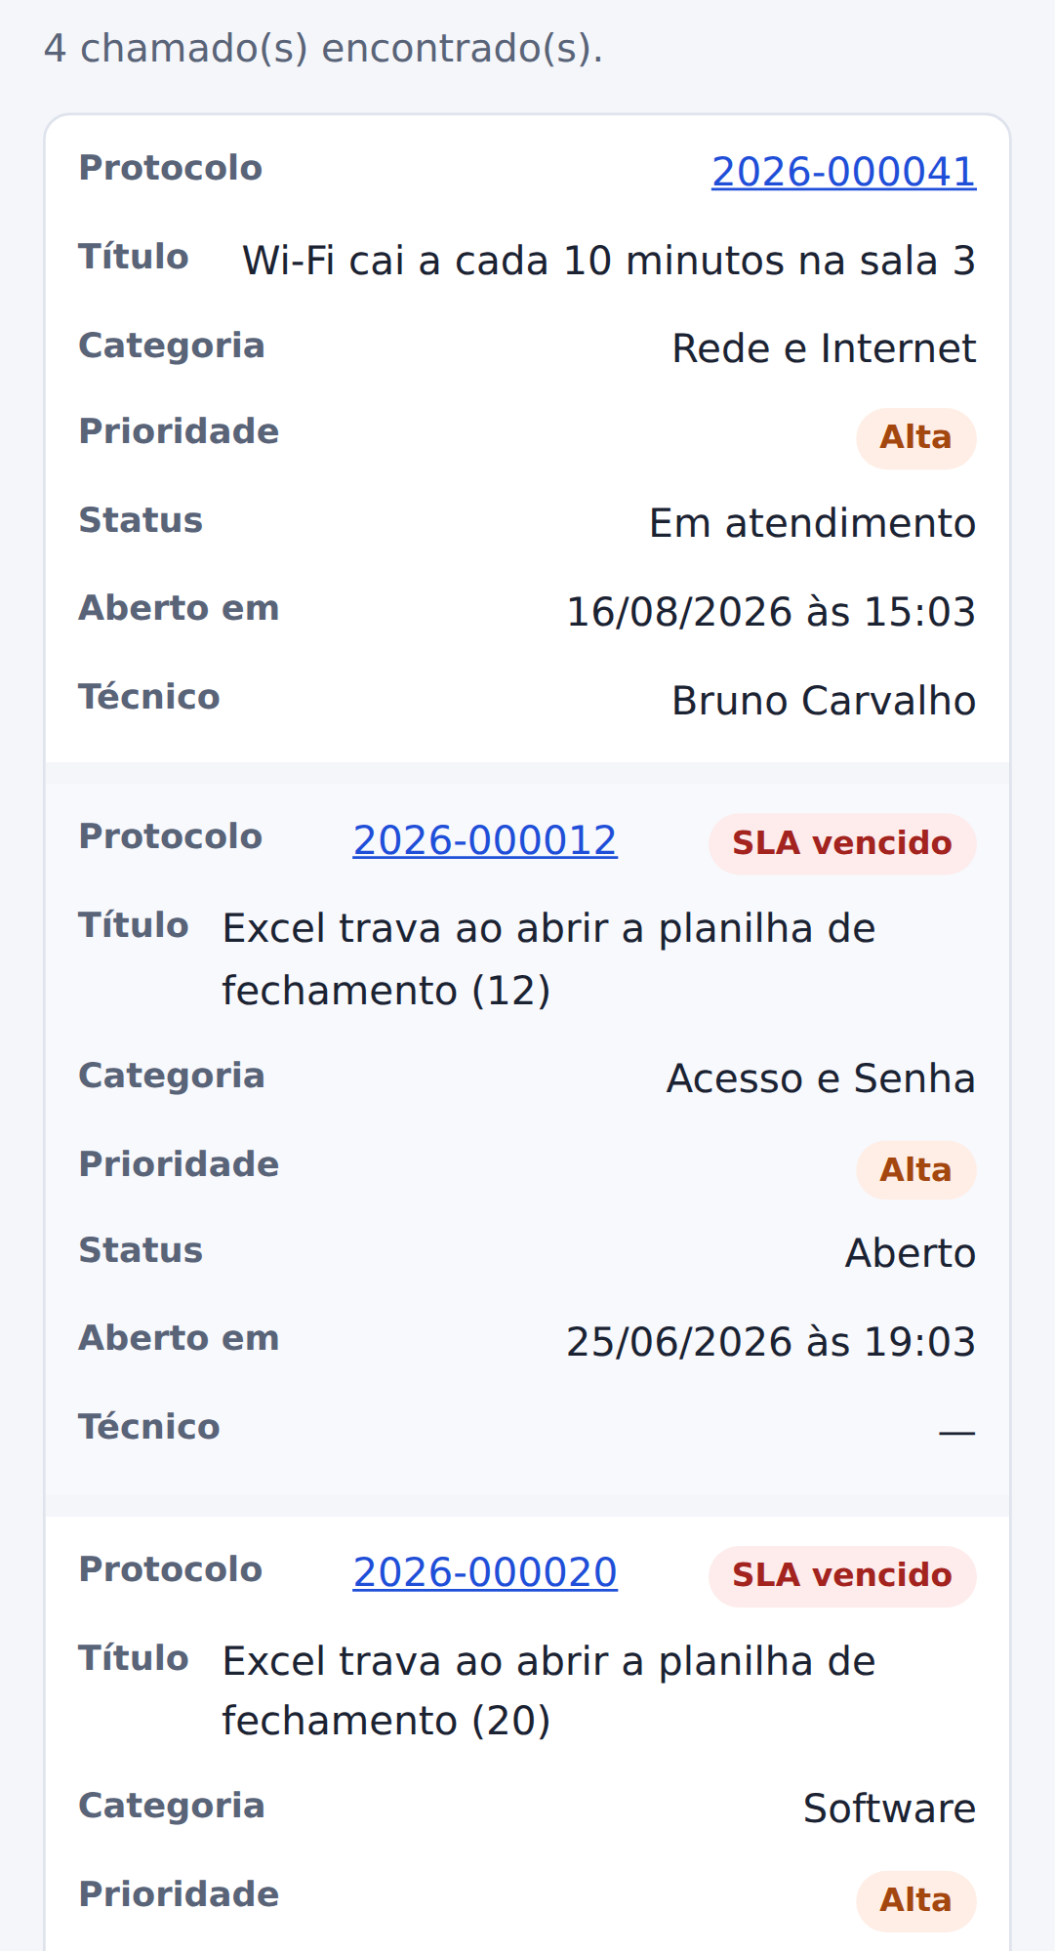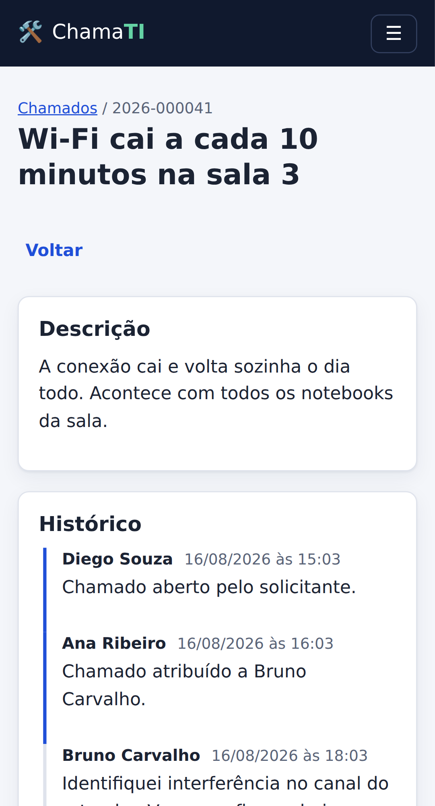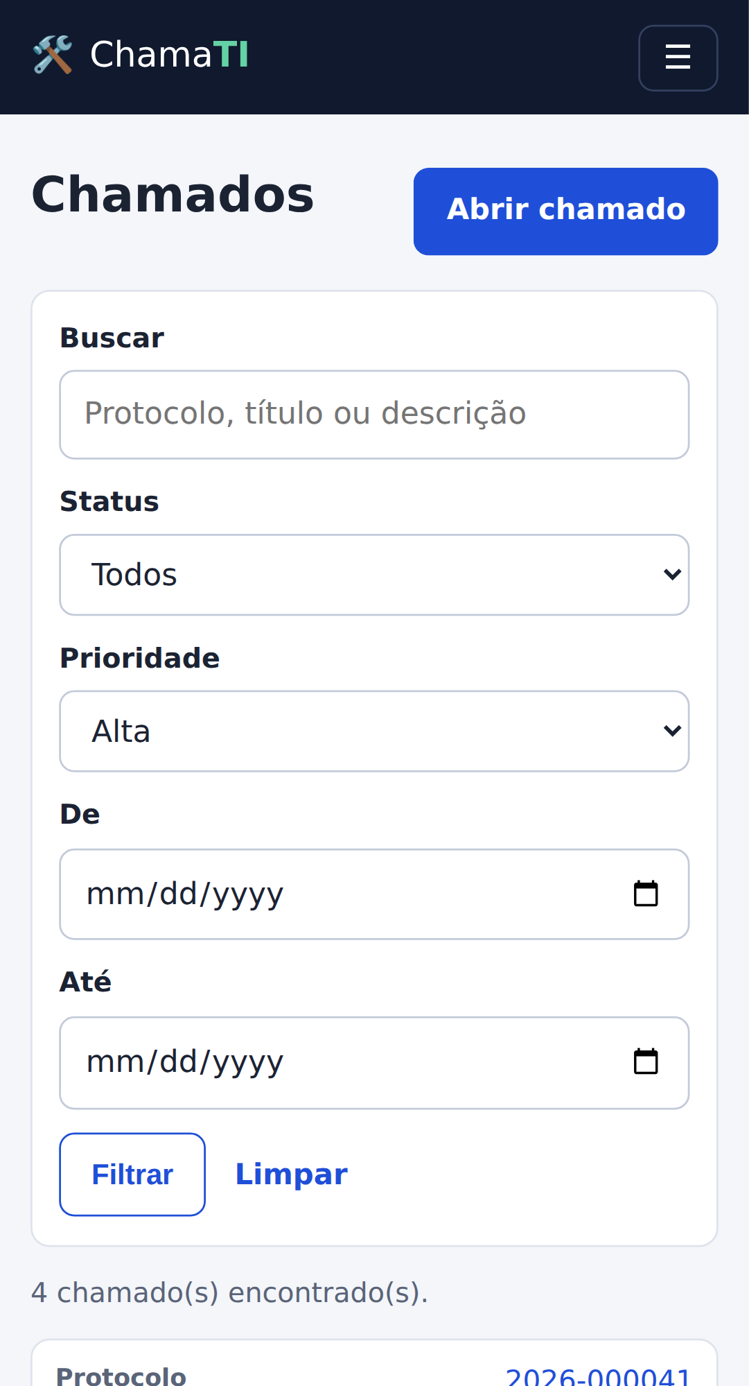

Roteiro sugerido
Não precisa seguir à risca — mas ajuda a cobrir o essencial.
1. Criar uma conta e entrar no sistema
2. Abrir um chamado preenchendo título, descrição, categoria e prioridade
3. Tentar abrir um chamado deixando a descrição vazia (só espaços)
4. Tentar anexar um arquivo grande, acima de 5 MB
5. Filtrar a lista de chamados por período e por status
6. Buscar um chamado pelo número do protocolo
7. Entrar como técnico (bruno.tecnico@chamati.dev), assumir um chamado e comentar
8. Encerrar o chamado — primeiro sem descrever a solução, depois com ela
9. Como solicitante, digitar /painel/ na barra de endereço e ver o que acontece
10. Repetir alguma dessas etapas pelo celular

Quando terminar, salve este arquivo e devolva para mim. Obrigado pelo tempo!

